Жители ЮАО активнее всех голосовали за занятия физкультурой в проекте «Активный гражданин»
24.05.2017

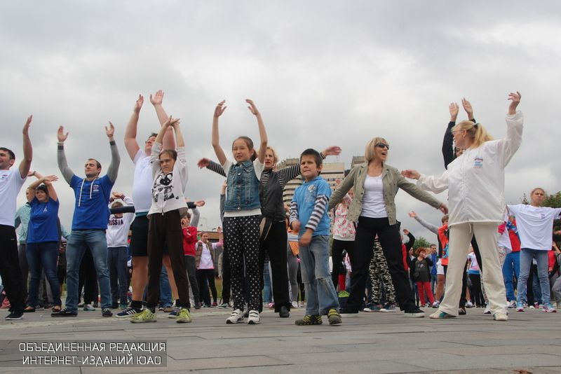
Жители Южного округа Москвы оказались самыми активными по итогам голосования на тему проведения занятий физкультурой. Об этом сообщили в пресс-службе проекта «Активный гражданин».
Около 28 тысяч жителей ЮАО поддержали инициативу проведения спортивных занятий под руководством профессиональных тренеров. Напомним, что тренировки планируется проводить во всех округах. Например, в парке «Садовники» будут проходить обучающие занятия по стилю танца «зумба».
Известно, что всего в прошедшем голосовании приняло участие около 203 тысячи человек. Больше половины всех голосовавших положительно отнеслись к предложению.

Адрес страницы: http://uao.mos.ru/active-citizen/detail/6026348.html
Префектура Южного административного округа города Москвы

